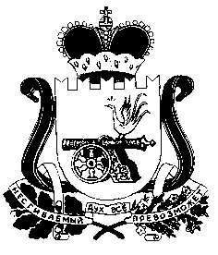

СОВЕТ ДЕПУТАТОВ ДНЕПРОВСКОГО СЕЛЬСКОГО ПОСЕЛЕНИЯ НОВОДУГИНСКОГО РАЙОНА СМОЛЕНСКОЙ ОБЛАСТИ ТРЕТЬЕГО СОЗЫВА

Р Е Ш Е Н И Е

от | «06» ноября 2018 года |  | № 47

О возложении исполнения полномочий Главы Администрации Днепровского сельского поселения Новодугинского района Смоленской области

В соответствии Уставом Днепровского сельского поселения Новодугинского района Смоленской области (новая редакция)

Совет депутатов Днепровского сельского поселения Новодугинского района Смоленской области

РЕШИЛ:

1. Возложить исполнение полномочий Главы Администрации Днепровского сельского поселения Новодугинского района Смоленской области на менеджера Администрации Смородкину Аллу Григорьевну с 06 ноября 2018 года до окончания срока полномочий Совета депутатов Днепровского сельского поселения Новодугинского района Смоленской области третьего созыва.

Настоящее решение вступает в силу после его подписания.

Глава муниципального образования
Днепровского сельского поселения
Новодугинского района Смоленской области Н.Г.Дутиков

